Cùng tìm hiểu về lịch sử Việt Nam với các bạn nhỏ MGL A2 của trường MNBC
Thế là năm học 2022 - 2023 đã trôi qua được 3 tháng rồi . Năm học trước do ảnh hưởng của dịch covid nên các con đã phải nghỉ học ở nhà , phải học online với chiếc điện thoại và laptop . Chính những điều đó làm cho các con cảm thấy mệt mỏi và căng thẳng, ảnh hưởng không tốt đến sức khỏe của trẻ .
Dựa trên những đánh giá và quan sát từ giáo viên của nhà trường, từ lợi ích của những buổi dã ngoại đối với trẻ như giúp trẻ giảm căng thẳng , tăng cường được khả năng học hỏi cũng như kĩ năng quan sát . Khi trẻ thăm quan dã ngoại,trẻ có sự va chạm với môi trường bên ngoài khiến cho trẻ tự tin, mạnh dạn hơn trong cuộc sống. Trẻ tiếp thu được nhiều kiến thức bổ ích từ đó sẽ khơi gợi sự sáng tạo , niềm đam mê cho trẻ. Chính vì vậy trường mầm non Bắc Cầu đã tổ chức cho các con đi thăm quan “ Viện bảo Tàng Quân đội “ và xem xiếc tại “ Rạp xiếc trung ương “ vào thứ 5 ngày 10/11/2022.Tại buổi thăm quan này, các con đã được học bao điều,được trải nghiệm và tích lũy thêm nhiều kiến thức mới.Nụ cười của các bé chính là niềm vui của các cô sau mỗi chuyến đi thăm quan. 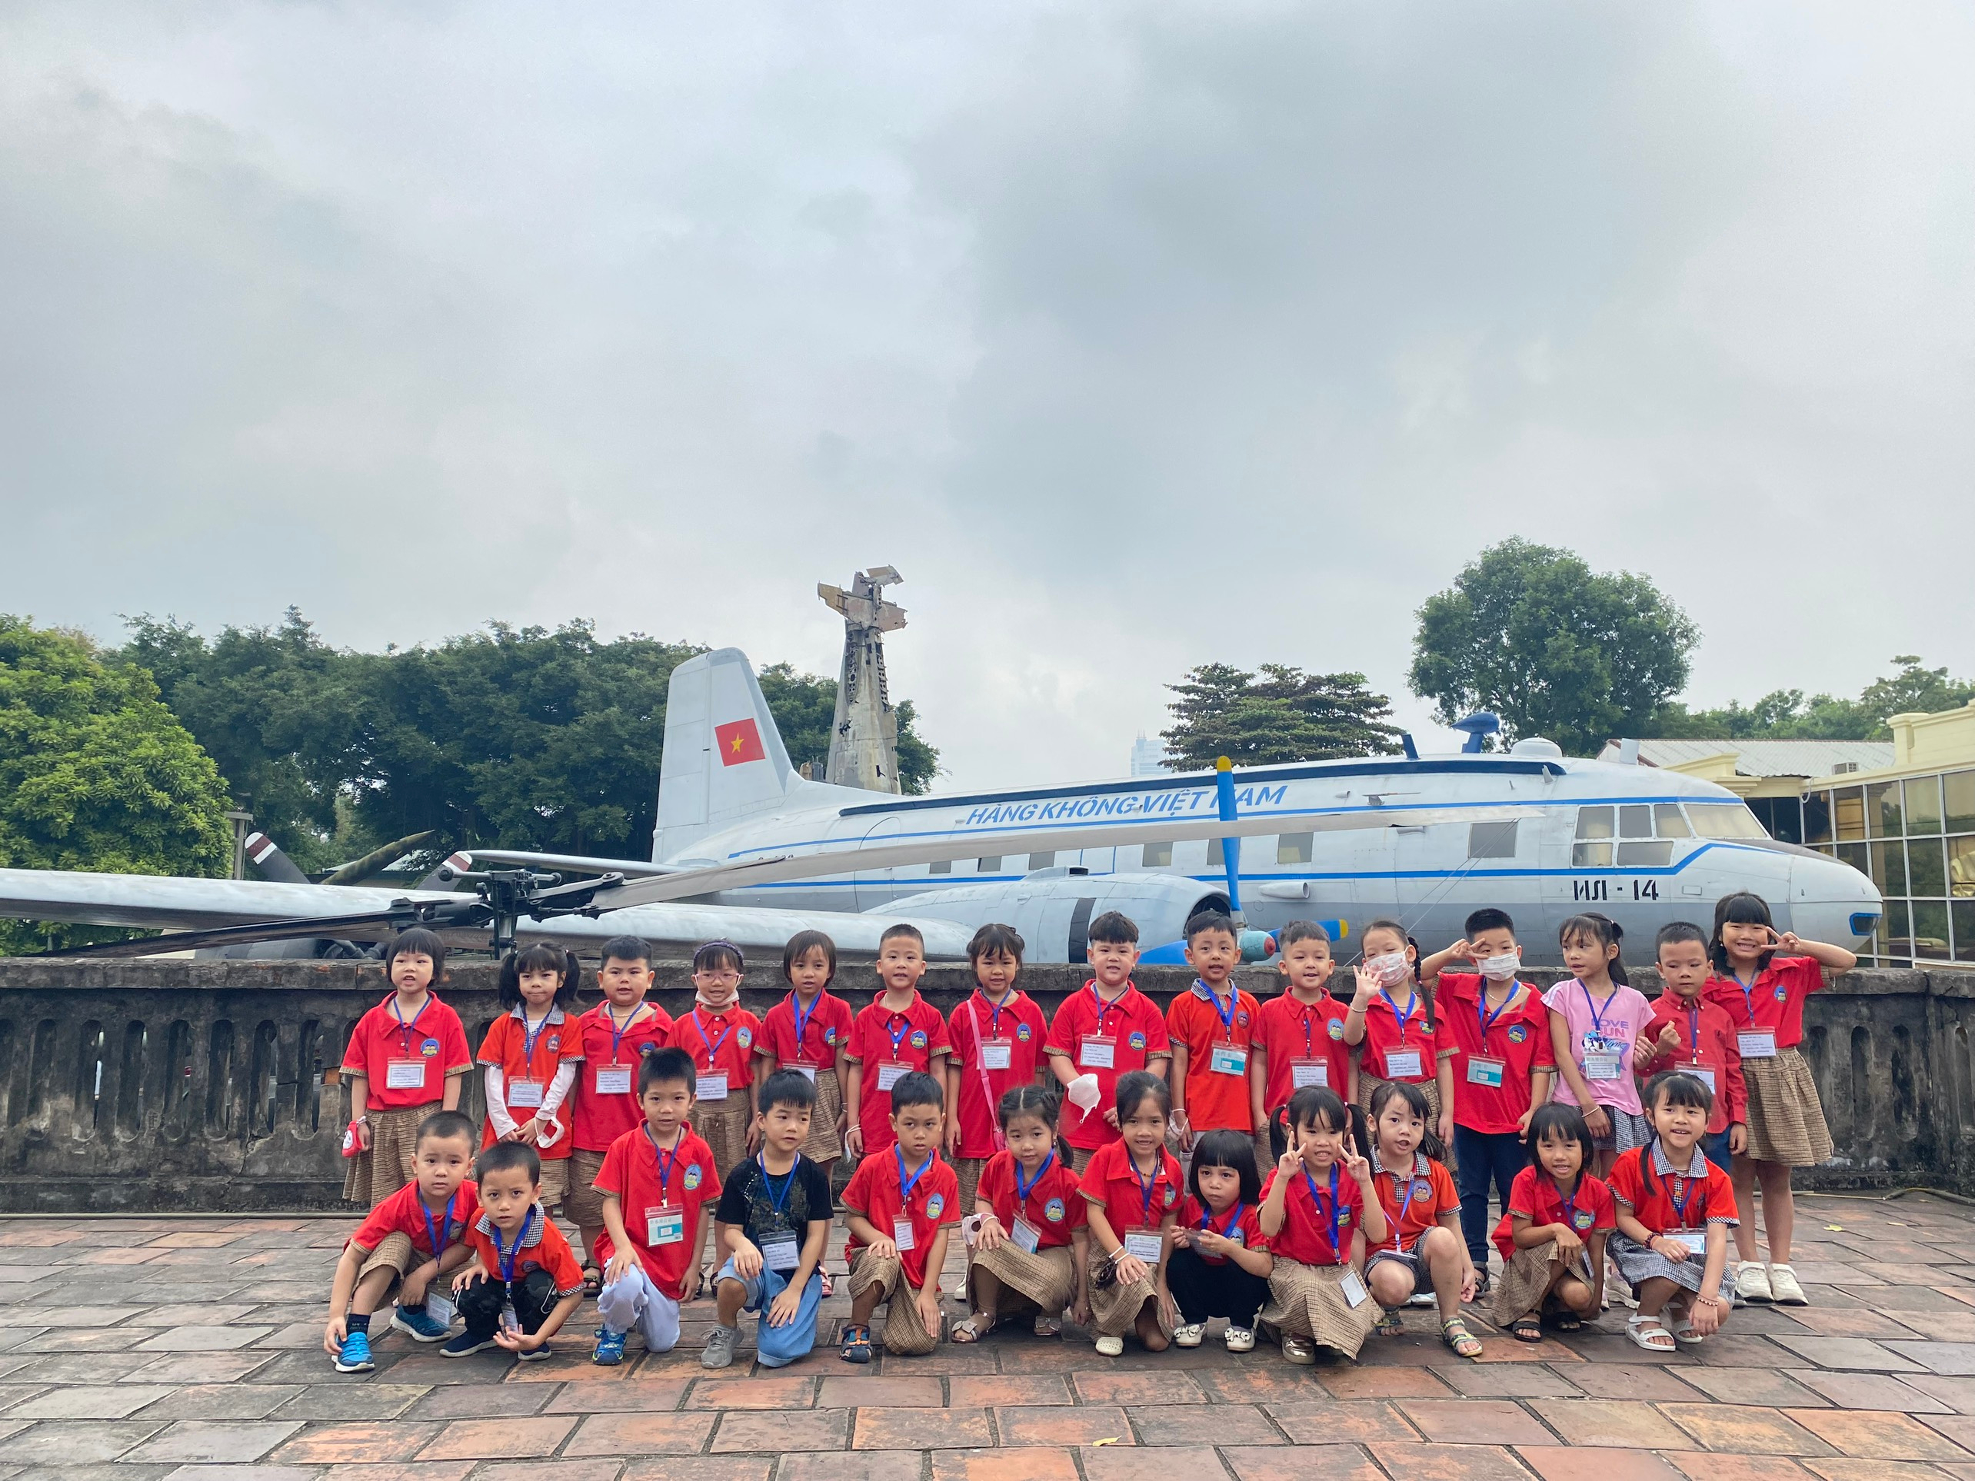
Các bạn lớp MGL A2 chụp ảnh cùng máy bay hàng không Việt Nam
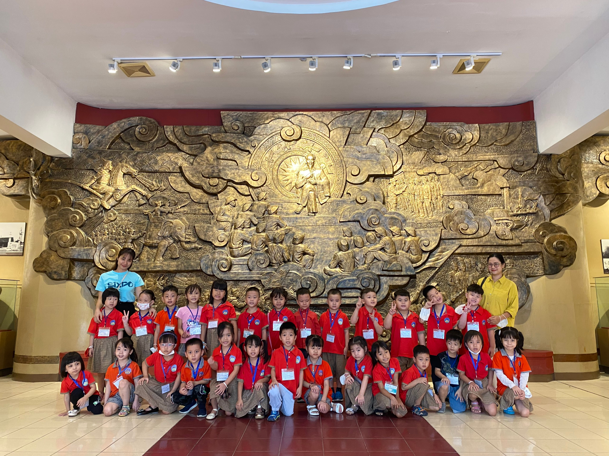
Các bạn Lớp A2 chụp ảnh tại khu Trưng bày hiện vật
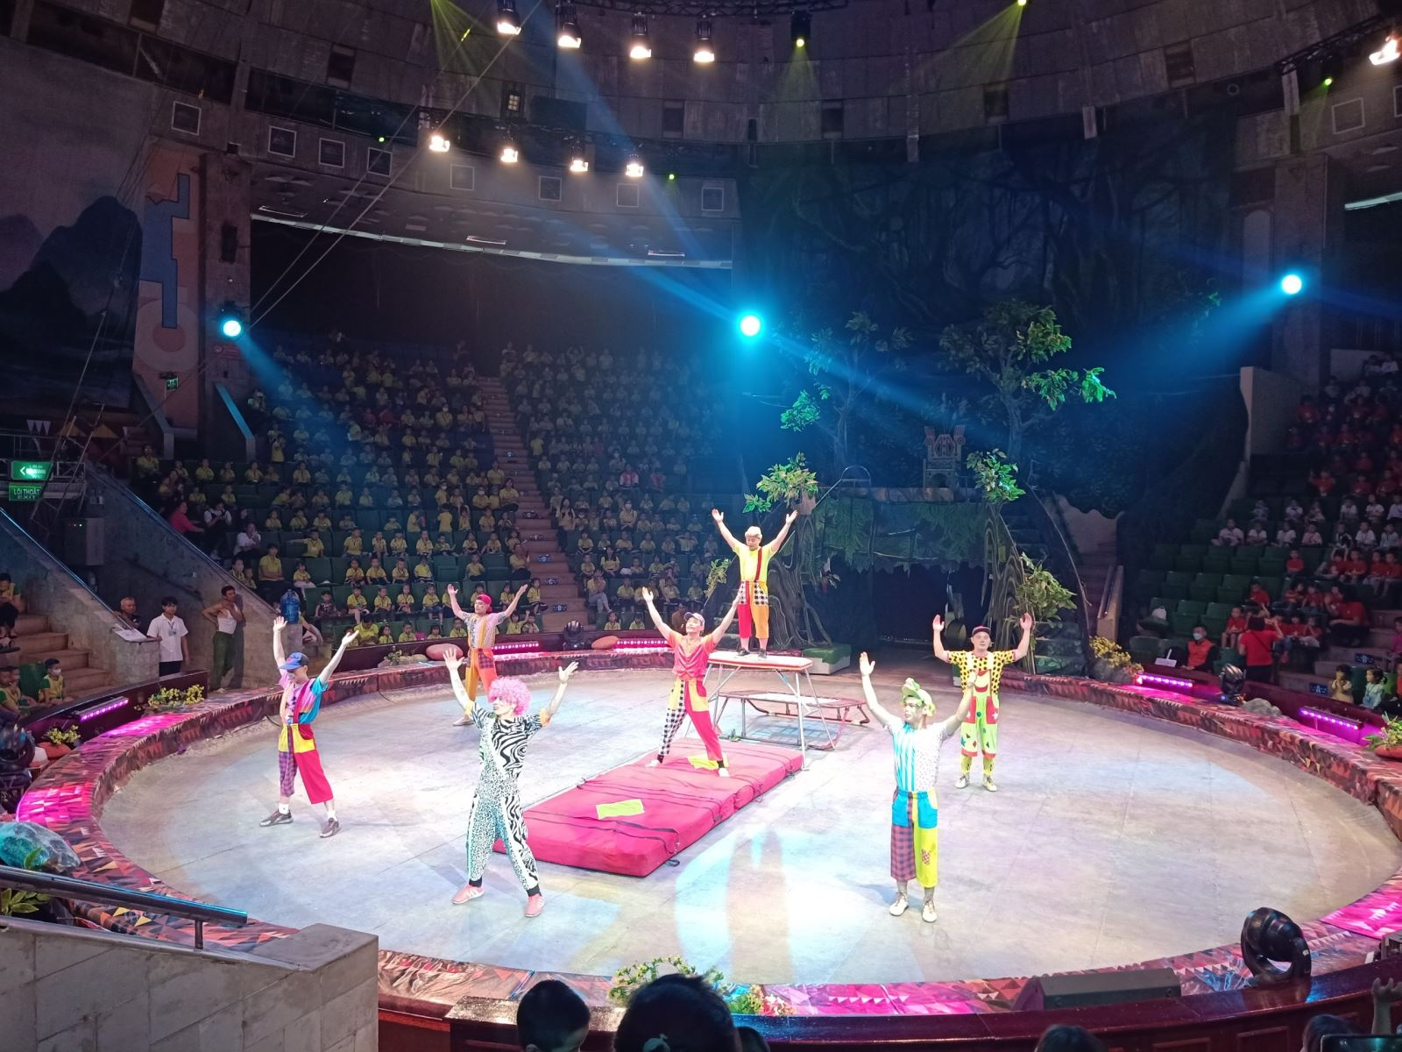
Các bạn nhỏ tại rạp xiếc trung ương
Có thể thấy những chuyến thăm quan dã ngoại có tác động rất tích cực cho các bạn nhỏ . Vì vậy , bố mẹ hãy cho con mình tham gia những chuyến đi dã ngoại thăm quan để các con được trưởng thành hơn , tự tin hơn và khỏe mạnh hơn nhé !

